КАК ПОДОБРАТЬ НЯНЮ
ДЛЯ ВАШЕГО МАЛЫША —
ПРАКТИЧЕСКИЕ РЕКОМЕНДАЦИИ
Наём хорошего специалиста, помогающего в воспитании детей, больше не является привилегией богатых членов общества. Позволить себя няню может практически любая мама, нуждающаяся в помощи.
Подбор этого специалиста можно осуществить самостоятельно либо через специальные агентства. Обращение в агентство уменьшает риск выбрать недобросовестного и халатного человека. Иногда на поиск хорошей кандидатки уходит ни один месяц, ведь важно учитывать каждую мелочь, чтобы правильно выбрать лучшую няню для вашего ребенка.

СПОСОБЫ ПОИСКА НЯНИ
Можно искать няню несколькими способами. У каждого из них есть свои нюансы, преимущества и недостатки.
Через агентство можно получить профессионала с целым запасом положительных качеств, отзывов и богатым опытом работы. Агентство исключает поиск специалистов на свой страх и риск. И это главное преимущество данного способа. Клиент составляет список требований, а представители агентства подбирают воспитательницу в соответствии с указанными параметрами. Если семью этот человек не устраивает, агенты предлагают другого специалиста.
Через интернет увеличивается риск пригласить домой неподходящего человека. Ведь у родителей нет возможности определить уровень профессиональных навыков до личной встречи. Но при этом у семьи появляется прекрасный шанс сэкономить – не нужно платить посредникам в лице агентства. Перед приёмом на работу необходимо тщательно изучить рекомендательные письма, подтверждающие опыт и профессионализм воспитательницы.
Поиск через объявления всё ещё актуален в наши дни. Можно разместить текстовые запросы в популярной местной газете, подробно перечислив все требования, указав возраст малыша, его пол и особенности поведения. По указанному номеру станут звонить кандидатки. Родителям остаётся лишь провести отбор и утвердить лучшую кандидатуру. Самый большой недостаток метода – это большая доля среди обратившихся женщин не соответствующих указанным требованиям.
Через знакомых домашних помощниц ищут чаще всего. Так как этот способ позволят в приватной беседе уточнить все достоинства и недостатки нанимаемого специалиста. Можно предварительно побеседовать с будущей воспитательницей ребёнка и составить о ней собственное мнение. Зачастую таким способом удаётся найти настоящего друга семьи и лучшего помощника для мамы.

СОБЕСЕДОВАНИЕ
Собеседование – обязательный и очень важный этап выбора. К нему родителям стоит отнестись с максимальным вниманием. Чем больше будет задано вопросов, тем меньше шансов ошибиться.
Только после уточнения всех деталей можно приступать к обсуждению условий работы. При этом необходимо следить за реакцией кандидатки. Важно, чтобы её устраивала оплата и все предъявляемые требования со стороны родителей.
Перечень общих вопросов выглядит следующим образом:
-Нужно уточнить все нюансы о личной жизни и мировоззрении. Например, о религиозных и педагогических предпочтениях. Хорошо, если у родителей и нанимаемой женщины совпадают интересы и общие взгляды на жизнь. Если нежелательно, чтобы няня упоминала о Боге, лучше нанять не религиозную или неверующую женщину. Это позволит избежать конфликтных ситуаций, что называется на ровном месте.
-Определить характер кандидатки. Для этого задаются уточняющие вопросы. По реакции воспитательницы хорошо видно её отношение к детям. Увлечённая няня говорит о малышах с большим интересом и заботой. Эта тема ей очень интересна. Она демонстрирует различные педагогические знания и с удовольствием делится опытом. Хороший воспитатель должен обладать большим терпением, добротой и внимательностью.
-Уточнить вопрос касательно опыта работы. Это едва ли не главное качество маминой помощницы по уходу и воспитанию. Чем больше опыт, тем лучше. Можно поинтересоваться, как играла и общалась кандидатка с предыдущим ребёнком. Что ей в нём нравилось или не нравилось.
-Узнать, какими навыками и умениями обладает будущая няня. Для этого специалиста важно иметь профильное педагогическое или психологическое образование. Можно ознакомиться с документами об образовании, уточнить, какими навыками в организации игр обладает кандидатка. Умеет ли она проводить обучающие уроки, и так далее.
А начинать следует всегда с просьбы немного рассказать о себе. Уверенность и спокойствие укажут на опыт няни, а такое предварительное собеседование поможет прояснить, какой именно человек предстал пред родителями и чего стоит от него ожидать.
Если воспитательница полностью устраивает родителей, рекомендуется заключить с ней договор, чтобы урегулировать все вопросы касательно условий и оплаты труда.

ДОКУМЕНТЫ
Даже если не планируется заключать договор, необходимо потребовать пакет документов и внимательно ознакомиться с каждым из них.
В него входит:
-медицинская книжка;
-паспорт;
-документы об образовании;
-рекомендательные письма.

Договор облегчает дальнейшее сотрудничество и позволяет юридически правильно выйти из любой спорной ситуации. Его заключение сэкономит родителям нервы и драгоценное время.
ПРИСУТСТВИЕ МАЛЫША
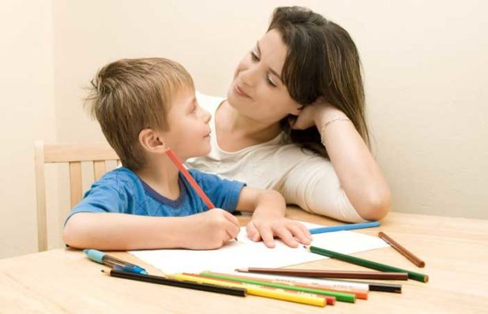
На собеседование можно и даже нужно позвать ребёнка. Встречаются случаи, когда дети и воспитатели не сходятся друг с другом по характеру. В этом случае большой опыт и профессионализм не помогут решить проблему!
Рекомендуется попросить будущую няню покинуть комнату в конце собеседования и внимательно расспросить малыша о том, какое мнение у него сложилось об этой женщине.
Если всё в порядке, можно приступать к оформлению договора.
НА ЧТО ОБРАТИТЬ ВНИМАНИЕ
Важные для мира в доме и спокойствия мамы моменты:
1.Пол кандидатки. Чаще выбирают именно женщин.
2.Национальность. Этот параметр зависит от предпочтений родителей. Иностранка должна хорошо говорить по-русски!
3.Опрятный внешний вид. Воспитательница должна выглядеть аккуратно, прилично и достаточно скромно.
Желательно назначить испытательный срок на период от одного до трёх месяцев, чтобы на деле определить работоспособность домашней помощницы и все её основные качества.

Заработная плата на этот период устанавливается в чуть меньшем размере. После завершения испытательного срока выплачивается полный оклад. Его назначают по результатам собеседования. Этот вопрос обговаривается в индивидуальном порядке в каждом отдельном случае. Многое зависит от опыта, режима работы и наличия дополнительных услуг.

Подготовила: Климушкина-Афанасьева Ирина Владимировна, социальный педагог

